제니스, 최근 브랜드 파트너로 합류한 DJ 겸 멀티미디어 크리에이티브 “클라우스”를 워치스 앤 원더스 파일럿 파티에 초대하다

2023년 3월 29일, 제네바: 제니스가 론 강변의 유서 깊은 브라세리 데 알 드 일(Brasserie des Halles de l’ile)에서 워치 앤 원더스(Watches & Wonders) 파티를 개최하며 새로운 파일럿 컬렉션의 출시를 기념했습니다. 파티 현장에서는 최근 합류한 브랜드 파트너이자 클라우스(Klaus)라는 이름으로 더 잘 알려진 이탈리아 출신 DJ 겸 콘텐츠 크리에이터 튜더 로리니(Tudor Laurini)가 함께하며 멋진 시간을 선사했습니다.

아티스트, 크리에이터, 스토리텔러 그리고 열렬한 제니스 수집가인 클라우스는 디지털 시대에 크나큰 성공을 거둔 젊은 스타입니다. 클라우스는 10대 초반부터 음악을 향한 열정을 발견하고 뮤지션의 길을 추구하며 일렉트로닉 뮤직을 만들기 시작했습니다. 이후 클라우스는 점차 음악이라는 한정된 분야를 뛰어넘어 자신과 같은 생각을 가진 전 세계의 이들과 함께 자신의 모험, 그리고 그 속에서 발견한 감정과 경험을 공유하고 싶다는 열망을 느꼈습니다. 2013년, 그는 자신의 창작 과정을 담은 동영상을 촬영하기 시작하며 동영상 편집, 그래픽, 3D 모델링이라는 새로운 분야에도 도전하게 되었고, 짧은 기간에 유튜브를 비롯한 다양한 플랫폼에서 수많은 팔로워를 얻으며 세계적인 영향력을 미치는 당대 최고의 이탈리아 출신 인플루언서로 거듭났습니다.

어린 나이에 음악 프로듀서와 DJ가 되기 위해 노력하는 과정에서 맛본 좌절의 순간에도 그는 결코 꿈을 포기하지 않았습니다 그는 전통적인 교육을 포기하지 않으며 동시에 성공적인 음악 프로듀서로 발돋움하기 위해 독학을 이어갔고, 그 과정을 모두가 볼 수 있는 기록으로 남겼습니다. 지금도 끊임없이 성장 중인 유튜브 채널, 그리고 음악 등의 다양한 창작 활동을 통해 많은 이들과 소통하고 있는 클라우스는 확고한 신념과 진정성으로 자신이 사랑하는 일들을 하나로 통합하며 자신만의 별에 도달했습니다.

클라우스는 자신만의 별에 닿는 것에 대해 이렇게 이야기합니다. “별은 항상 인류에게 나아갈 길을 알려주는 존재였습니다. 저에게 별은 밤하늘에 떠 있는 랜드마크와 같습니다. 제가 개인적으로 진행하고 있는 프로젝트인 원더러스트 비전(Wanderlust Vision)의 로고 역시 ‘새로운 곳을 찾아 헤매고 싶은 강렬한 열망’을 표현하는 별 모양입니다. 저는 정신적으로도, 물리적으로도 끊임없이 여행을 떠나며 새로운 세상에서 영감과 지식을 얻고자 하는 사명감을 느낍니다. 매일 나의 별과 가까워지고 있다고 생각하면, 끝없는 도전을 감내하고 다시 열정을 채워 넣어 미래를 향해 멈추지 않고 나아갈 수 있습니다.”

클라우스는 음악 스튜디오에서 작업하거나 DJ로 활동하지 않을 때는 “원더러스트 비전” 프로젝트를 관리합니다. 원더러스트 비전은 전통과 혁신의 지속적인 대화를 통해 여러 분야를 아우르는 그의 열정을 종합한 프로젝트입니다. 프로젝트를 통해 그는 성장과 학습을 위한 경험으로서의 여행이라는 콘셉트를 중심으로 음악, 요리, 예술, 스포츠, 패션 등 다양한 분야를 융합하며 적극적으로 문화를 홍보합니다. 클라우스는 프로젝트의 다양한 협업과 독특한 몰입 경험을 통해 그가 추구하는 여러 목표를 한데 연결하고, 더 많은 청중에게 익숙한 공간에서 벗어나 새로운 지평을 탐구하는 기회를 제시하고 있습니다.

워치메이킹 역시 클라우스가 어린 시절에 매료되었던 분야 중 하나입니다. “아버지는 제가 어렸을 때부터 워치메이킹, 그리고 풍부한 유산을 품은 시계라는 세계에 대한 열정을 저에게 물려주셨습니다. 호기심이 많았던 저는 시계의 작동 방식, 그러니까 작은 메커니즘이 한 치의 오차도 없이 완벽하게 박동하며 시간을 표시하고, 요일과 달의 위상을 알려준다는 점에 매력을 느꼈죠. 문화, 연구, 그리고 학습은 제게 에너지를 부여하는 원동력이자 틀에서 벗어나 혁신을 추구할 수 있도록 돕는 기회입니다. 무엇보다 제니스의 브랜드 파트너로서 함께하게 되어 무척 자랑스럽습니다. 이전부터 제니스가 추구해온 장인 기술의 보존, 한계를 모르는 혁신, 현대적인 멀티미디어 접근 방식이라는 가치에 크게 공감하고 있었기에 이번 기회가 더욱 특별하게 느껴집니다.”

그 목적지만큼이나 매혹적인 여정과 만남을 선사하는 여행을 중심으로 한 클라우스의 원더러스트 비전 프로젝트는 새롭게 선보이는 제니스 파일럿 컬렉션의 테마와도 일맥상통합니다. 클라우스는 자신의 열정적인 일상을 함께 할 타임피스로 제니스 Pilot Big Date Flyback 크로노그래프를 선택했습니다. 제니스는 클라우스와 함께 특별한 경험을 만들고 또 공유하기를 기대하고 있습니다.

제니스: 꿈을 향한 도전.

제니스는 어려움을 극복하고 꿈을 추구하며 이를 이뤄내는 모든 이들에게 영감을 선사하고자 합니다. 1865년 설립 이후 제니스는 최초의 수직 통합형 스위스 시계 매뉴팩처로 자리 잡았으며, 제니스 시계는 영국해협 횡단 비행으로 역사의 한 페이지를 장식한 루이 블레리오(Louis Blériot)부터 성층권 자유낙하 기록을 세운 펠릭스 바움가트너(Felix Baumgartner)에 이르기까지 큰 꿈을 꾸며 불가능을 이루기 위해 노력해온 특별한 인물들과 함께해왔습니다. 제니스는 또한 여성들이 자신의 경험을 공유하고 다른 사람들이 꿈을 이룰 수 있도록 영감을 불어넣는 드림허스(DREAMHERS) 플랫폼을 마련해 선구적인 여성들의 업적을 기념하고 그들에게 주목합니다.

혁신의 별을 따라 전진하는 제니스는 모든 시계에 인하우스 방식으로 자체 개발 및 제작한 무브먼트를 사용합니다. 제니스는 1969년 세계 최초의 오토매틱 크로노그래프 칼리버인 엘 프리메로를 출시했으며, 계속해서 0.1초까지 측정 가능한 Chronomaster 컬렉션과 0.01초의 정밀성을 갖춘 DEFY 컬렉션을 통해 정밀한 고진동 분야에 대한 전문성이 고스란히 드러나는 시간 측정 역량을 드러냈습니다. 혁신은 곧 책임을 의미합니다. 제니스 HORIZ-ON 이니셔티브는 포용성과 다양성, 지속 가능성, 직원의 복리 후생이라는 세 가지 헌신을 약속합니다. 제니스는 1865년부터 지금까지 새로운 차원을 향한 열정적인 도전과 함께 스위스 워치메이킹의 미래를 만들어 가고 있습니다. 지금, 바로 나만의 꿈을 향해 손을 뻗을 시간입니다.

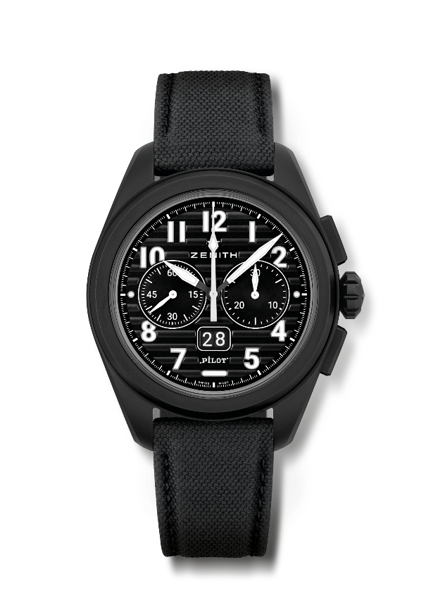
PILOT BIG DATE FLYBACK
레퍼런스: 49.4000.3652/21.I001

핵심 사항: 플라이백 기능을 갖춘 오토매틱 엘 프리메로 컬럼 휠 크로노그래프. 6시 방향에 특허받은 대형 날짜창. 0.007초만에 구현되는 즉각적인 대형 날짜창 점프(디스크 점프 & 안정화에 0.02초 소요). 쉽게 교체 가능한 스트랩 시스템
무브먼트: 엘 프리메로 3652, 오토매틱
진동 수: 시간당 36,000회(5Hz)
파워 리저브: 약 60시간
기능: 중앙에 위치한 아워 및 미닛 핸즈. 9시 방향에 위치한 스몰 세컨즈
6시 방향에 즉각적인 빅 데이트. 플라이백 크로노그래프. 3시 방향에 위치한 30분 카운터
마감: 특별한 "파일럿 인공 수평의" 블랙 로터
가격: 13400 스위스 프랑
소재: 마이크로블래스트 처리된 블랙 세라믹
방수: 10ATM
케이스: 42.5mm
다이얼: 가로로 난 홈 디테일의 블랙 다이얼
아워 마커: 슈퍼 루미노바 SLN C1 처리된 아라비아 숫자
핸즈: SLN C1 처리된 블랙 & 화이트 핸즈
브레이슬릿 & 버클: 스트랩 2개 포함: 코듀라 효과를 준 블랙 러버 스트랩과 코듀라 효과를 준 카키 스트랩. 블랙 PVD 코팅 트리플 폴딩 클래스프가 장착된 스틸 소재.

